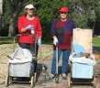
דף 214
מהאשפח של עדה ונורית
מאי 2013
נשפך מן הפח- בכדורגל: 22 גברים רודפים אחרי כדור במשך 90 דקות ובסוף - הגרמנים תמיד מנצחים.
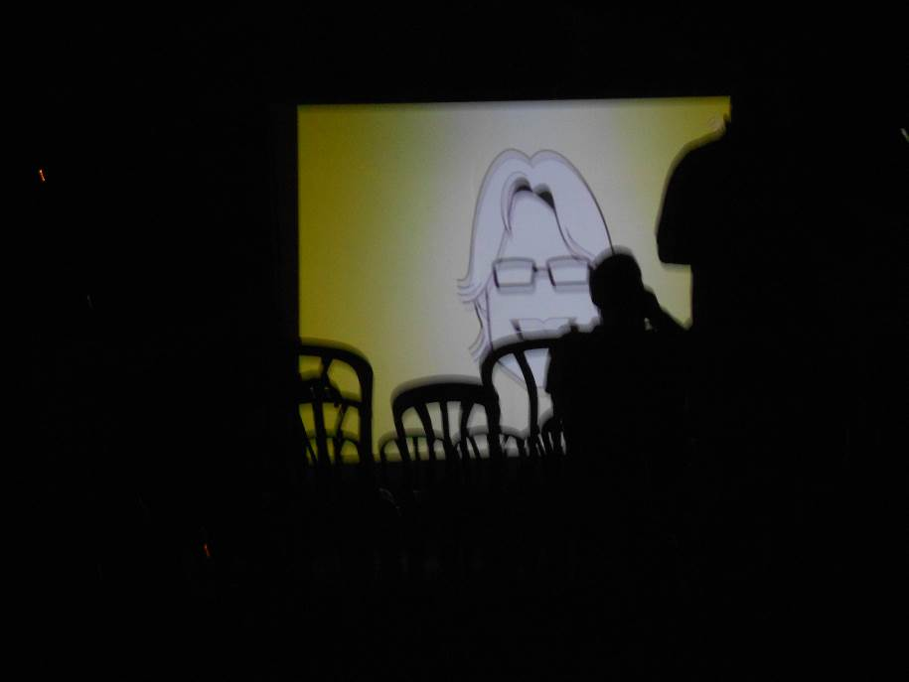
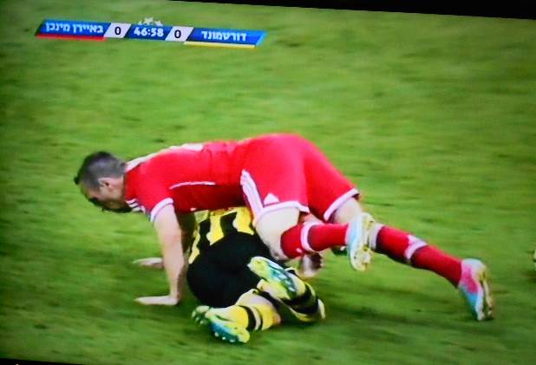
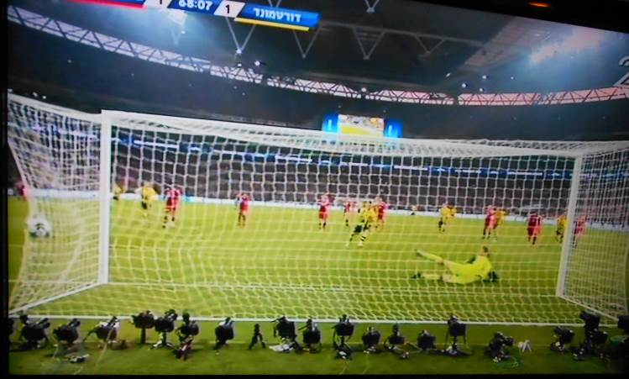
עולה על גדותיו- בנות ישראל הכשרות, לאחר בילוש של המערכת התברר שה"ערב לגברים בלבד", לא היה משהו. מה שהיה זה משחק כמו תמיד בין מכבי דורטמונד להפועל ביירן מינכן. מטרת המשחק להבקיע- כמו בתמונה מימין. למרות שב "מצב האומה" אמרו שלא מערבים כדורגל בארוטיקה, מה שנראה בתמונה משמאל אומר דרשני. ומה הגברים ראו? את מה שרואים בתמונה הקטנה למטה מימין

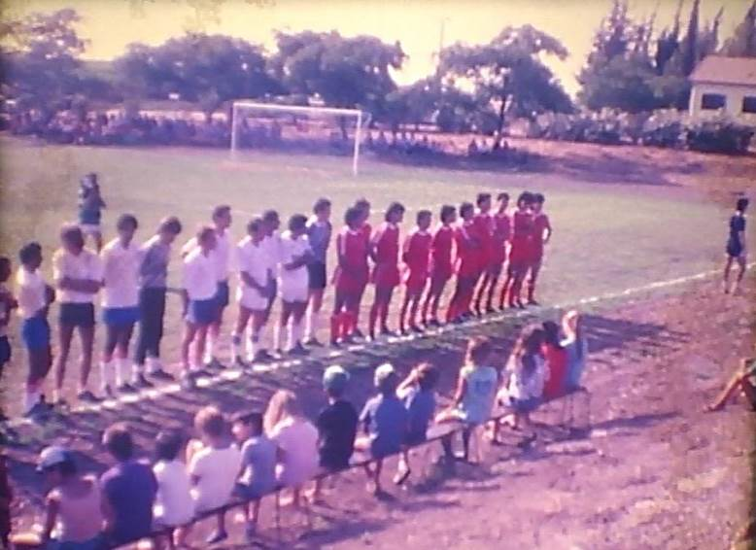
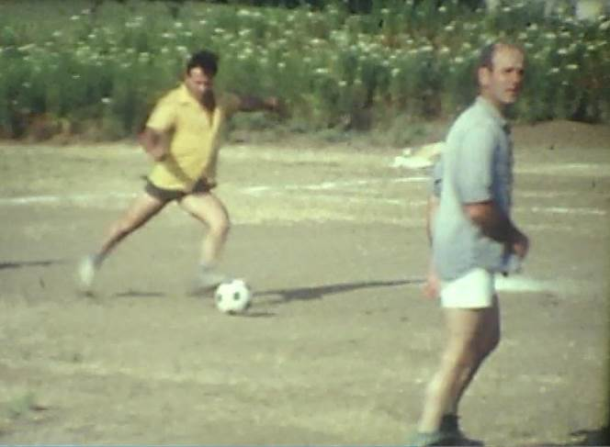
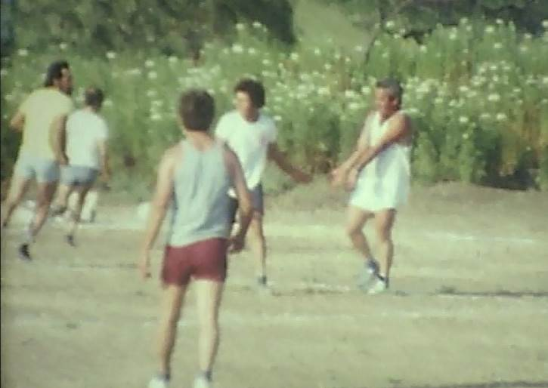

אלבומם של חולדאים- גם חולדה שיחקו כדורגל.
בתמונה השמאלית- מימין- משה בירנבוים, ראשון משמאל
עמירם בר- טורא, בתמונה למטה משמאל- אברום וגוצה.
למטה מימין- משחק של חולדה נגד הפועל תל אביב
לזכרו של אוהד מספר 1 משהל'ה בירנבוים

מגרש הכדורגל לפני שהפך למגרש חנייה "ירוק"
שבוע טוב מעדה ונורית פ.
,

